L A M P I R A N

Lampiran 1
SILABUS
Mata Pelajaran : Bahasa Indonesia
Kelas / Semester : II/2
Standar Kompetensi : Mendengarkan dan memahami pesan pendek dan
dongeng yang dilisankan.

Kompetensi Dasar | Materi Pokok | Kegiatan Pembelajaran | Indikator | Penilaian | Alokasi Waktu | Sumber Belajar
Memberikan contoh peraturan perundang-undangan tingkat pusat dan daerah seperti pajak, anti korupsi, lalu lintas, larangan merokok. | Peraturan perundang-undangan | • Siswa mampu memberi informasi tentang contoh peraturan perundang-undangan.  • Siswa mampu menyebutkan macam-macam peraturan perundang-undangan tingkat pusat dan daerah.  • Siswa mampu menguraikan cara melaksanakan peraturan perundang-undangan.  • Siswa mampu menampilkan sikap positif tentang peraturan perundang-undangan. | 2.2.1 Memberi contoh peraturan perundang-undangan di tingkat pusat dan daerah.  2.2.2 Menyebutkan peraturan perundang-undangan tingkat pusat dan daerah.  2.2.3 Menguraikan cara melaksanakan peraturan perundang-undangan.  - 2.2.4 Menampilkan sikap positif teradap peraturan perundang-undangan | Proses (Angket terlampir) | 2 x 35 Menit | - Buku Pendidikan kewarganegaraan untuk SD kelas V. Penerbit Erlangga, dan  - Buku Pendidikan Kewarganegaraan SD/MI Kelas V. Pusat Perbukuan Departemen Pendidikan Nasional.

Lampiran 2
Rencana Pelaksanaan Pembelajaran
(RPP)

Mata Pelajaran : Pendidikan Kewarganegaraan (PKn)
Kelas/Semester : V/1 (Satu)
Alokasi Waktu : 2x35 menit
Standar Kompetensi : Memahami peraturan perundang-undangan tingkat pusat dan daerah.
Kompetensi Dasar : Memberikan contoh peraturan perundang-undangan tingkat pusat dan daerah.
Indikator
- Memberikan contoh peraturan perundang-undangan tingkat pusat.
- Menyebutkan contoh peraturan tingkat daerah.
- Memberikan contoh cara melaksanakan peraturan perundang-undangan tingkat pusat dan daerah.
- Menampilkan bersikap positif terhadap peraturan perundang-undangan tingkat pusat dan daerah.
Tujuan Pembelajaran
Setelah selesai proses pembelajaran siswa dapat:
- Menyebutkan contoh peraturan di tingkat pusat.
- Menyebutkan contoh peraturan di tingkat daerah.
- Memberikan contoh cara melaksanakan peraturan yang berlaku/ada.
- Memberikan contoh bersikap positif terhadap peraturan yang berlaku/
ada.
Metode Pembelajaran : Pembelajaran Aktif Tipe Team Quiz
Langkah-langkah Kegiatan Pembelajaran
- Kegiatan Pendahuluan
- Guru mengajak siswa membaca basmalah memulai pembelajaran.
- Guru memotivasi siswa.
- Guru menjelaskan tujuan pembelajaran.
- Guru memberi apersepsi.
- Kegiatan Inti
- Guru membagi siswa menjadi tiga kelompok
- Guru bertanya tentang peraturan perundang-undangan tingkat pusat dan daerah.
- Guru memberi arahan tentang skenario pembelajaran yang akan dilaksanakan.
- Guru menyajikan materi dengan membagi menjadi tiga bagian.
- Guru memerintahkan tim A untuk menyiapkan kuis jawaban singkat, kuis tersebut harus selesai dalam 5 menit, sementara tim B dan tim C menggunakan waktu untuk memeriksa catatan mereka.
- Tim A memberikan kuis kepada tim B. Jika tim B tidak dapat menjawab pertanyaan, tim C diberi kesempatan untuk segera menjawabnya.
- Jika kuis selesai lanjutkan dengan segmen ke dua dimana tim B sebagai pemimpin kuis.
- Setelah tim B menyelesaikan kuis, lanjutkan dengan bagian ke tiga dan tentukan tim C sebagai pemimpin kuis.
- Setelah ketiga tim selesai memimpin kuis, guru memberikan penguatan materi yang telah disampaikan.
- Kegiatan Penutup
- Guru bersama siswa membuat kesimpulan.
- Guru memberikan hadiah kepada peserta yang paling aktif dalam tim.
- Guru member tindak lanjut berupa tugas.
- Guru mengakhiri pembelajaran.

Materi Ajar : Peraturan Perundang-undangan
Tingkat Pusat dan Daerah
Peraturan perundang-undangan adalah adalah peraturan tertulis yang dibentuk oleh lembaga negara atau pejabat yang berwenang dan mempunyai kekuatan mengikat. Misalnya undang-undang, peraturan presiden, dan sebagainya.
Dengan undang-undang atau peraturan, kehidupan berbangsa dan bernegara menjadi lebih tertib.
Seseorang yang melanggar peraturan atau undang-undang akan dikenai sanksi atau hukuman. Hukuman dapat berupa denda atau kurungan penjara.
Dilihat dari wilayah pemberlakuannya, peraturan perundang-undangan dibagi menjadi dua jenis. Pertama, peraturan perundang-undangan tingat pusat. Kedua, peraturan perundang-undangan tingkat daerah.
- Peraturan Perundang-undangan Tingkat Pusat
Peraturan perundang-undangan tingkat pusat dibuat oleh pemerintah tingkat pusat. Peraturan perundang-undangan tingkat pusat diberlakukan bagi seluruh rakyat Indonesia.
Peraturan perundang-undangan tingkat pusat adalah sebagai berikut.
- Undang-Undang Dasar Negara Republi Indonesia Tahun 1945 (UUD 1945.
- Undang-undang (UU)/Peraturan Pemerintah Pengganti Undang-Undang (Perpu).
- Peraturan Pemerintah (PP) dan Peraturan Presiden (Perpres).
- Peraturan Menteri dan pejabat setingkat menteri.
- Peraturan perundang-undangan Tingkat Daerah
Peraturan perundang-undangan tingkat daerah berbeda dengan tingkat pusat. Kedudukan peraturan daerah lebih rendah daripada peraturan tingkat pusat. Peraturan perundang-undangan tingkat daerah hanya berlaku di daerah tertentu saja.
Peraturan perundang-undangan tingkat daerah meliputi:
- Peraturan Daerah (Perda) tingkat Provinsi dan Peraturan Gubernur,
- Peraturan Daerah (Perda) tingkat Kabupaten/Kota dan Peraturan Bupati/ Walikota,
- Peraturan Desa atau pemerintah setingkat desa.
Seperti peraturan tingkat pusat, peraturan tingkat daerah memiliki kekuatan yang mengikat. Artinya, apabila kita melanggarnya, kita akan mendapatkan sanksi atau hukuman. Hukuman berwujud denda uang atau kurungan.
Contoh Peraturan Perundang-undangan Tingkat Pusat
Contoh peraturan perundang-undangan tingkat pusat antara lain undang-undang tentang pajak, undang-undang anti korupsi, undang-undang pemilihan umum, undang-undang ketenagakerjaan, undang-undang tentang pemerintahan daerah, dan sebagainya. Karena dibuat dan diberlakukan tingkat pusat, maka perundang-undangan ini berlaku di seluruh Indonesia.
Dijelaskan lebih rinci sebagai berikut.
Undang-undang tentang Pemberantasan Tindak Pidana Korupsi.
Undang-undang ini lebih lazim disebut Undang-undang Nomor 20 Tahun 2001. Undang-undang ini menjelaskan tentang pengertian tindak pidana korupsi. Undang-undang mengatur tindakan Negara kepada pelaku tindak pidana korupsi.
Undang-undang ini juga mengatur sanksi atau hukuman bagi pelaku korupsi. Hukumannya meliputi hukuman mati, hukuman penjara, dan denda uang.
Yang dimaksud dengan korupsi adalah perbuatan memperkaya diri sendiri atau orang lain atau suatu perusahaan yang dilakukan secara tidak sah sehingga dapat merugikan keuangan negara.
- Undang-undang tentang Ketentuan Umum dan Tata Cara Perpajakan.
Undang-undang ini lebih lazim disebut Undang-undang Nomor 16 tentang Perpajakan. Seperti namanya, undang-undang ini mengatur perpajakan di Indonesia. Diantaranya adalah pengertian tentang pajak, tata cara pembayaran pajak, dan sanksi atau hukuman bagi pelanggar pajak. Contoh pelanggaran perpajakan adalah menunda pembayaran pajak atau tidak membayar pajak.
- Undang-undang Lalu Lintas dan Angkutan Jalan
Peraturan lalu lintas di jalan raya dituangkan dalam Undang-undang Nomor 14 Tahun 1992. Isi undang-undang ini adalah tentang lalu lintas dan angkitan jalan.
Seseorang yang melanggar peraturan lalu lintas akan dihukum. Hukumannya berupa kurungan penjara atau denda uang. Namun sebelum dihukum, pelanggar mendapatkan surat tilang (bukti pelanggaran).
Tujuan undang-undang ini antara lain agar pengguna jalan selamat, transportasi lancar, sepat, tertib, dan teratur.
- Contoh Peraturan Perundang-undangan Tingkat Daerah
Saat ini era otonomi daerah yang menjamin setiap daerah mengatur wilayah dan warganya secara lebih bebas. Oleh karena itu undang-undang negara menjamin kebebasan setiap daerah untuk mengatur dirinya sendiri.
Contoh peraturan perundang-undangan tingkat daerah.
- Peraturan Daerah tentang Larangan Merokok di Provinsi DKI Jakarta
Sejak tahun 2006 Pemerintah Daerah Provinsi DKI Jakarta memberlakukan Peraturan Daerah (Perda) Nomor 2 Tahun 2005. Peraturan ini berisi tentang larangan merokok di tempat umum.
- Pelaksanaan Syariat Islam di Nanggroe Aceh Darussalam (NAD)
Masyarakat Aceh mayoritas beragama Islam, karena itu sebagian besar peraturan perundang-undangan di Provinsi NAD didasarkan pada hokum agama Islam. Bagi pelanggar hukuman, hukuman yang dikenakan pun disesuaikan dengan syariat Islam.
- Peraturan Daerah tentang Ketertiban, Kebersihan, dan Keindahan.
- Berperan Serta Menegakkan Peraturan Perundang-undangan
Peraturan perundang-undangan dibuat untuk menciptakan masyarakat yang tertib dan teratur. Namun tujuan itu tidak akan tercapai jika kita tidak mendukung pelaksanaan undang-undang.
- Mengenali dan mengetahui peraturan perundang-undangan yang berlaku.
- Mematuhi peraturan perundang-undangan yang berlaku.

Sumber Belajar : Buku Pendidikan kewarganegaraan untuk SD kelas V. Penerbit Erlangga, dan Buku Pendidikan Kewarganegaraan SD/MI Kelas V. Pusat Perbukuan Departemen Pendidikan Nasional.
Penilaian Proses
Instrumen Penilaian : Angket Motivasi Belajar (terlampir)
Makassar, 27 November 2017
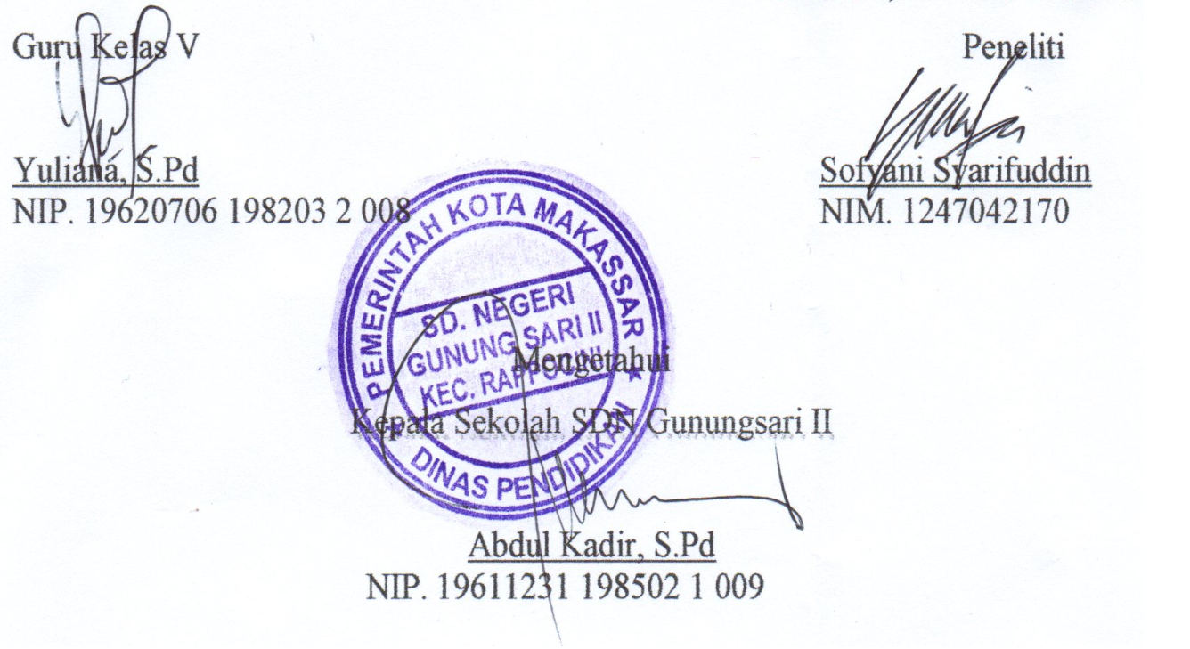
Lampiran 3
Hasil Observasi Aktivitas Mengajar Guru
Dalam Pembelajaran PKn Menggunakan Metode Pembelajaran Aktif
Tipe Team Quiz

Mata Pelajaran : PKn Hari/Tanggal : Senin, 27 Oktober 2017
Kelas : V Nama Peneliti: Sofyani Syarifuddin

Petunjuk
- Ambil posisi yang memudahkan anda untuk mengamati proses pembelajaran yang dilakukan oleh guru, tanpa mengganggu proses pembelajaran tersebut.
- Berikan tanda ceklis (v) pada kolom yang disediakan pada setiap tahapan pembelajaran dengan Metode Pembelajaran Aktif Tipe Team Quiz yang dilakukan oleh guru.
- Catat hal-hal lain yang anda rasa perlu pada bagian bawah table yang telah disediakan bilamana table yang disediakan belum mengakomodasi hal-hal itu.

Keterangan Skor:
1 = tidak dilakukan
2 = dilakukan, tapi belum baik
3 = dilakukan dengan cukup baik
4 = dilakukan baik
5 = dilakukan dengan sangat baik

NO | PENGELOLAAN LANGKAH-LANGKAH PEMBELAJARAN DENGAN METODE PEMBELAJARAN AKTIF TIPE TEAM QUIZ | SKOR
 |  | 1 | 2 | 3 | 4 | 5
I. | TAHAP PENDAHULUAN
 | 1. Guru memotivasi siswa |  |  |  | v
 | 2. Guru menyampaikan tujuan pembelajaran |  |  |  | v
 | 3. Guru menggali pengetahuan awal siswa (apersepsi) |  |  |  | v
II. | TAHAP KEGIATAN INTI
 | 1. Guru memilih topik yang bisa disajikan dalam tiga segmen |  |  |  | v
 | 2. Guru membagi siswa dalam tiga tim |  |  |  | v
 | 3. Guru memulai penyajian materi selama kurang lebih sepuluh menit |  |  |  |  | v
 | 4. Guru memerintahkan tim A untuk menyiapkan kuis jawaban singkat, kuis tersebut harus sudah siap dalam tidak lebih dari 5 menit. Tim B dan C menggunakan waktu ini untuk memeriksa catatan mereka. |  |  |  |  | v
 | 5. Tim A mengajukan kuisnya ke seorang anggota Tim B. Jika Tim B tidak dapat menjawab pertanyaannya, Tim C boleh menjawab pertanyaan tersebut. |  |  |  | v
 | 6. Tim A mengarahkan pertanyaan berikutnya kepada anggota tim C dan mengulang proses tersebut. |  |  | v
 | 7. Guru melanjutkan dengan segmen kedua dari pelajaran dan meunjuk Tim B sebagai pemandu kuis. |  |  |  |  | v
 | 8. Setelah Tim B selesai dengan proses tanya-jawab kuis yang dibuatnya, guru melanjutkan dengan segmen ketiga, dan menunjuk Tim C sebagai penyusun kuis. |  |  |  |  | v
III. | TAHAP PENUTUP
 | 1. Guru bersama siswa membuat kesimpulan |  |  |  | v
 | 2. Guru memberikan tindak lanjut berupa PR, tugas, dsb. |  |  |  |  | v
 | 3. Guru mengakhiri pembelajaran |  |  |  |  | v

$$Persentase pelaksanaan=\frac{Skor yang dicapai}{skor maksimal (70)}X 100\%$$
$Persentase pelaksanaan=\frac{55}{70}X 100\%$ = 78,571%

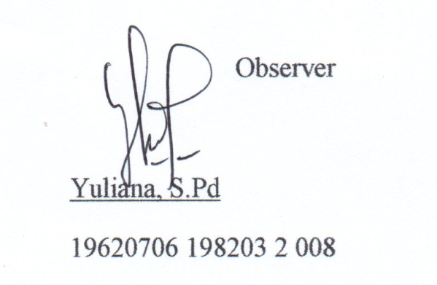

Lampiran 4
Kisi-kisi Angket Motivasi Belajar
Variabel | Indikator | Nomor Pernyataan |  | Jumlah
 |  | (+) | (-)
Motivasi belajar | Timbulnya semangat atau kegairahan dalam diri murid dalam mengikuti pembelajaran | 1, 6, 16 | 3, 11, 17 | 6
 | Ketekunan dalam belajar | 13, 18 | 10 | 3
 | Keterlibatan murid dalam pembelajaran | 12 | 4, 5, 8 | 4
 | Keaktifan murid dalam mendengarkan penjelasan guru | 7 | 2, 9 | 3
 | Keinginan untuk berprestasi | 14, 15 | 19, 20 | 4
Jumlah |  | 7 | 11 | 20

Pedoman Penskoran Motivasi Belajar
Pilihan Jawaban | Item Positif | Item Negatif
Sangat Setuju | 4 | 1
Setuju | 3 | 2
Tidak Setuju | 2 | 3
Sangat Tidak Setuju | 1 | 4

Lampiran 5
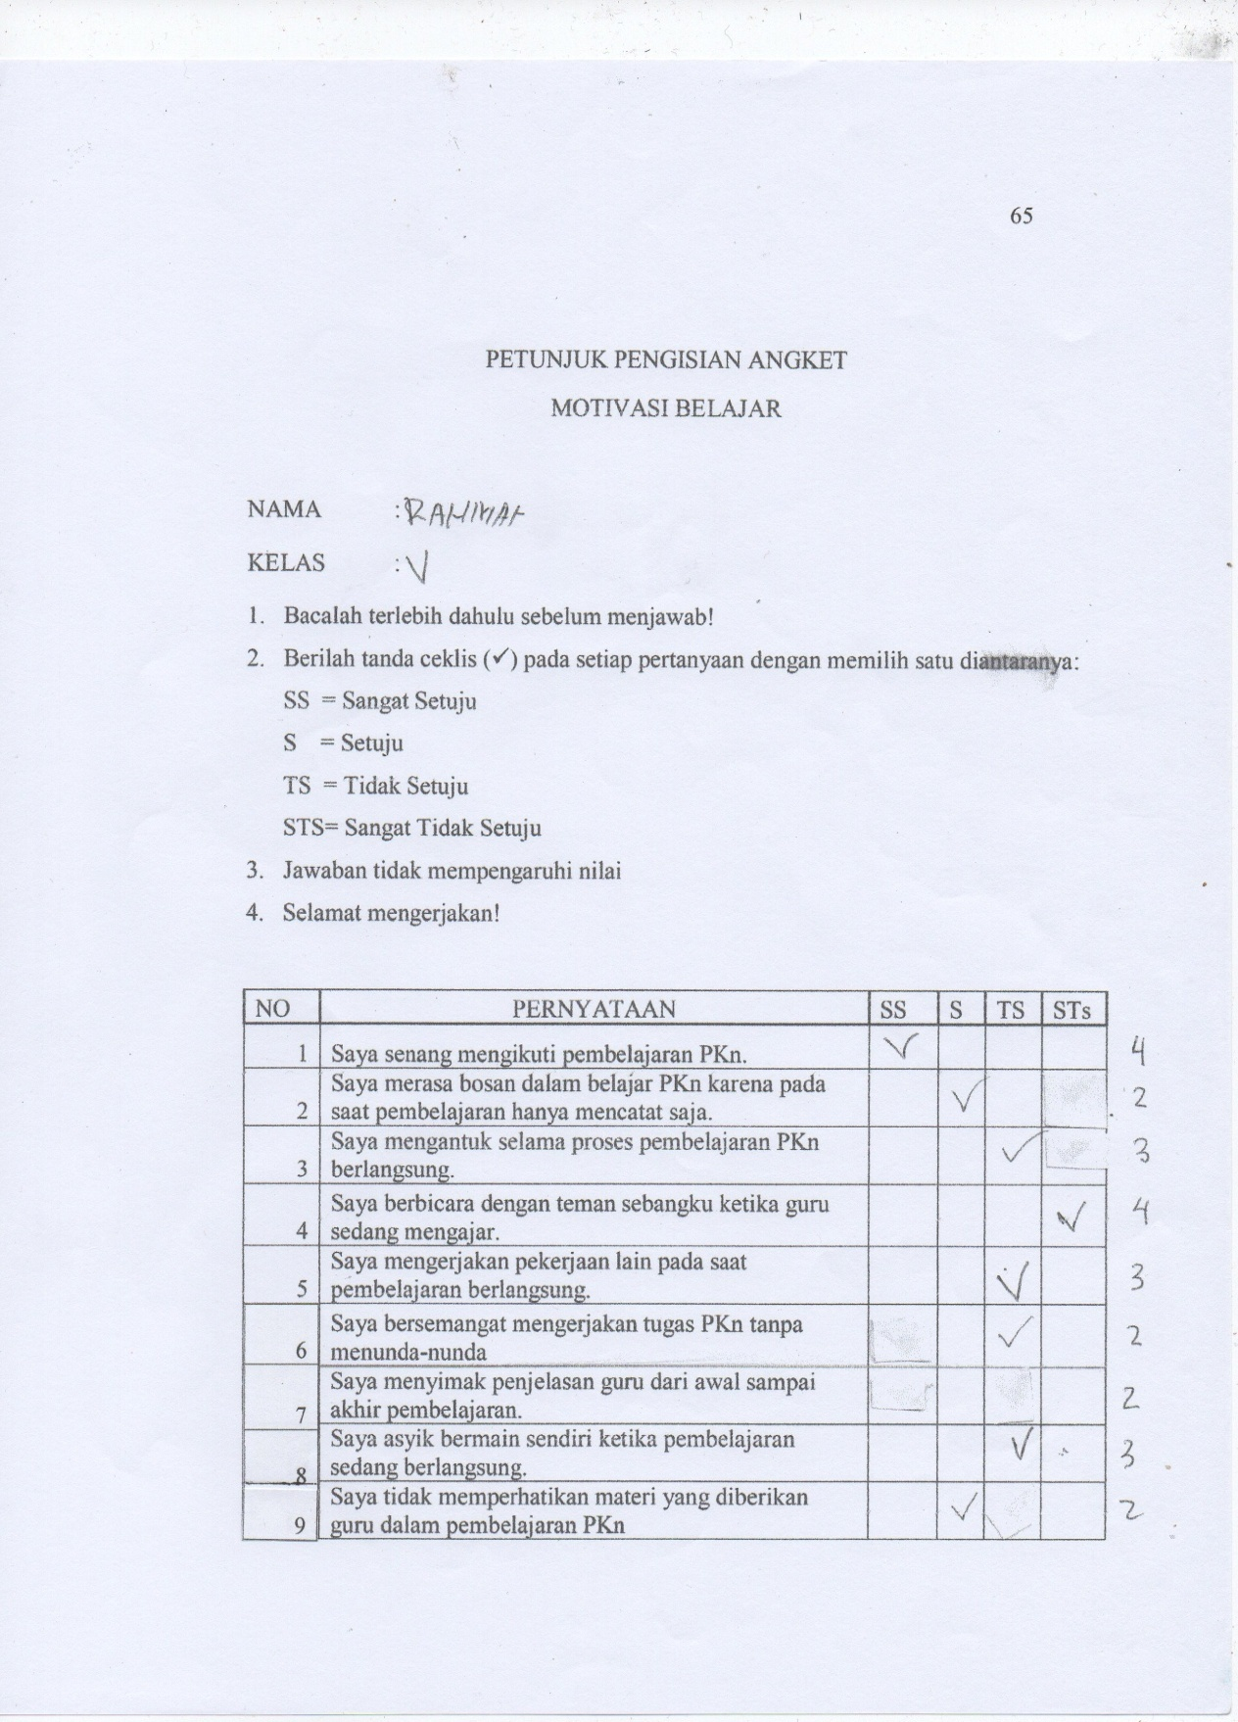
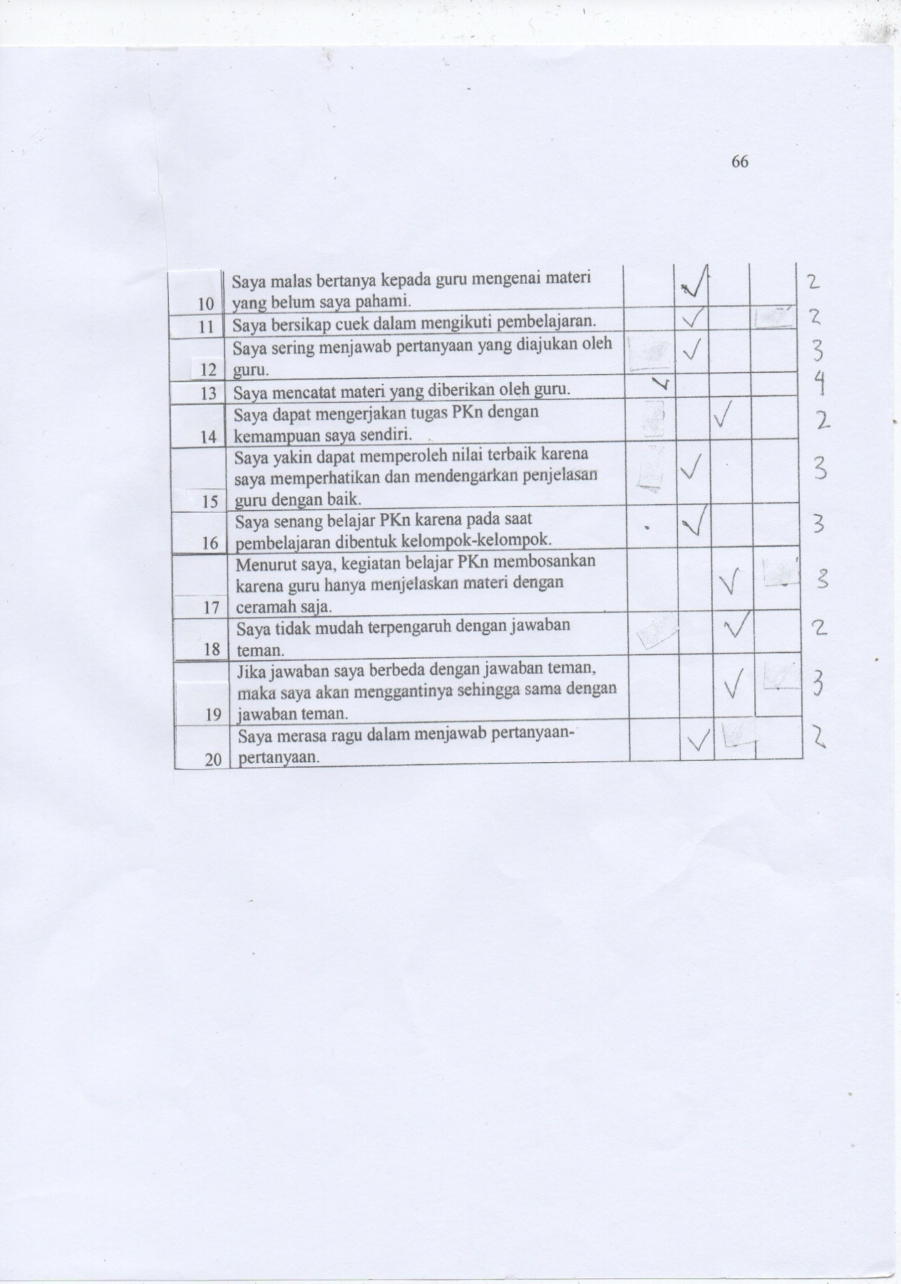
Lampiran 6
Data dan Hasil Perhitungan Angket Pretest

Responden | Pernyataan |  |  |  |  |  |  |  |  |  |  |  |  |  |  |  |  |  |  |  | Jumlah
 | 1 | 2 | 3 | 4 | 5 | 6 | 7 | 8 | 9 | 10 | 11 | 12 | 13 | 14 | 15 | 16 | 17 | 18 | 19 | 20
1 | 4 | 2 | 3 | 4 | 3 | 2 | 2 | 3 | 2 | 2 | 2 | 3 | 4 | 2 | 3 | 3 | 3 | 2 | 3 | 2 | 54
2 | 4 | 2 | 3 | 3 | 4 | 3 | 3 | 3 | 3 | 2 | 3 | 4 | 4 | 3 | 3 | 2 | 3 | 2 | 3 | 3 | 60
3 | 3 | 3 | 3 | 3 | 2 | 3 | 2 | 3 | 3 | 2 | 3 | 2 | 3 | 3 | 3 | 2 | 3 | 2 | 3 | 3 | 54
4 | 3 | 3 | 2 | 3 | 2 | 2 | 2 | 3 | 3 | 2 | 3 | 2 | 3 | 3 | 3 | 2 | 3 | 1 | 3 | 2 | 50
5 | 1 | 2 | 3 | 4 | 3 | 3 | 4 | 4 | 4 | 2 | 4 | 3 | 4 | 3 | 4 | 3 | 3 | 1 | 3 | 2 | 60
6 | 3 | 2 | 3 | 3 | 3 | 3 | 2 | 4 | 4 | 3 | 3 | 4 | 4 | 3 | 2 | 2 | 2 | 3 | 4 | 3 | 60
7 | 3 | 2 | 3 | 3 | 3 | 3 | 3 | 3 | 2 | 3 | 4 | 3 | 4 | 3 | 2 | 2 | 3 | 1 | 3 | 3 | 56
8 | 2 | 3 | 3 | 1 | 3 | 2 | 3 | 2 | 3 | 3 | 2 | 3 | 4 | 3 | 4 | 3 | 2 | 2 | 1 | 1 | 50
9 | 2 | 2 | 3 | 3 | 3 | 3 | 2 | 4 | 3 | 3 | 3 | 3 | 4 | 3 | 4 | 3 | 3 | 3 | 1 | 2 | 57
10 | 3 | 3 | 4 | 3 | 2 | 2 | 3 | 3 | 3 | 2 | 3 | 2 | 4 | 2 | 3 | 2 | 3 | 3 | 3 | 3 | 56
11 | 3 | 3 | 3 | 3 | 3 | 3 | 3 | 4 | 3 | 2 | 3 | 2 | 3 | 3 | 4 | 3 | 3 | 3 | 3 | 3 | 60
12 | 2 | 3 | 3 | 3 | 2 | 2 | 3 | 2 | 3 | 1 | 2 | 4 | 3 | 4 | 4 | 1 | 3 | 4 | 4 | 2 | 55
13 | 3 | 3 | 3 | 2 | 2 | 2 | 3 | 3 | 4 | 3 | 3 | 3 | 3 | 2 | 3 | 2 | 3 | 3 | 2 | 4 | 56
14 | 2 | 3 | 4 | 4 | 3 | 2 | 3 | 3 | 4 | 4 | 3 | 3 | 4 | 4 | 4 | 2 | 4 | 3 | 2 | 3 | 64
15 | 3 | 3 | 3 | 2 | 3 | 3 | 3 | 3 | 3 | 2 | 3 | 3 | 3 | 3 | 3 | 3 | 3 | 3 | 3 | 3 | 58
16 | 3 | 3 | 2 | 2 | 3 | 3 | 2 | 2 | 2 | 3 | 3 | 3 | 3 | 2 | 4 | 3 | 2 | 2 | 3 | 2 | 52
17 | 3 | 2 | 2 | 2 | 2 | 2 | 3 | 2 | 3 | 3 | 3 | 3 | 3 | 4 | 4 | 1 | 2 | 4 | 4 | 4 | 56
18 | 4 | 3 | 3 | 3 | 3 | 4 | 4 | 3 | 3 | 3 | 3 | 4 | 4 | 4 | 4 | 3 | 3 | 4 | 3 | 3 | 68

Lampiran 7
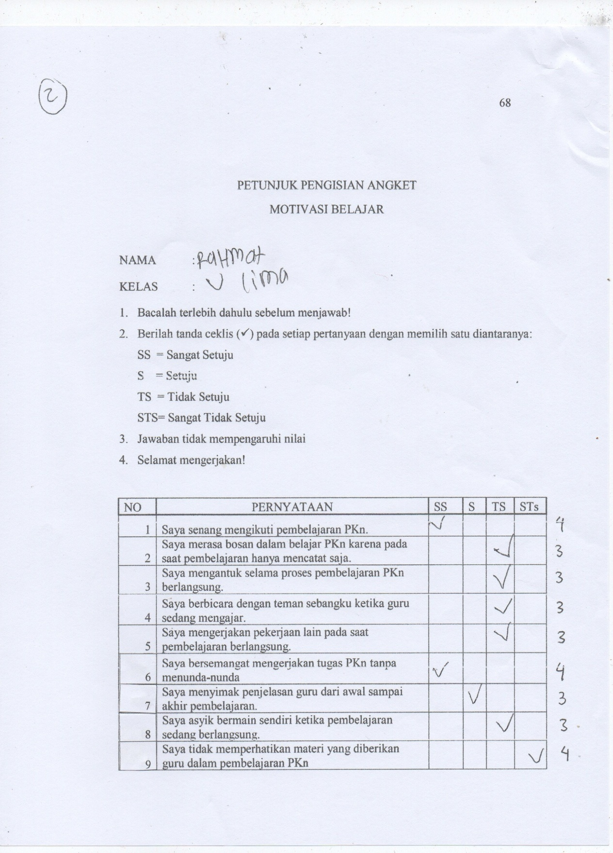
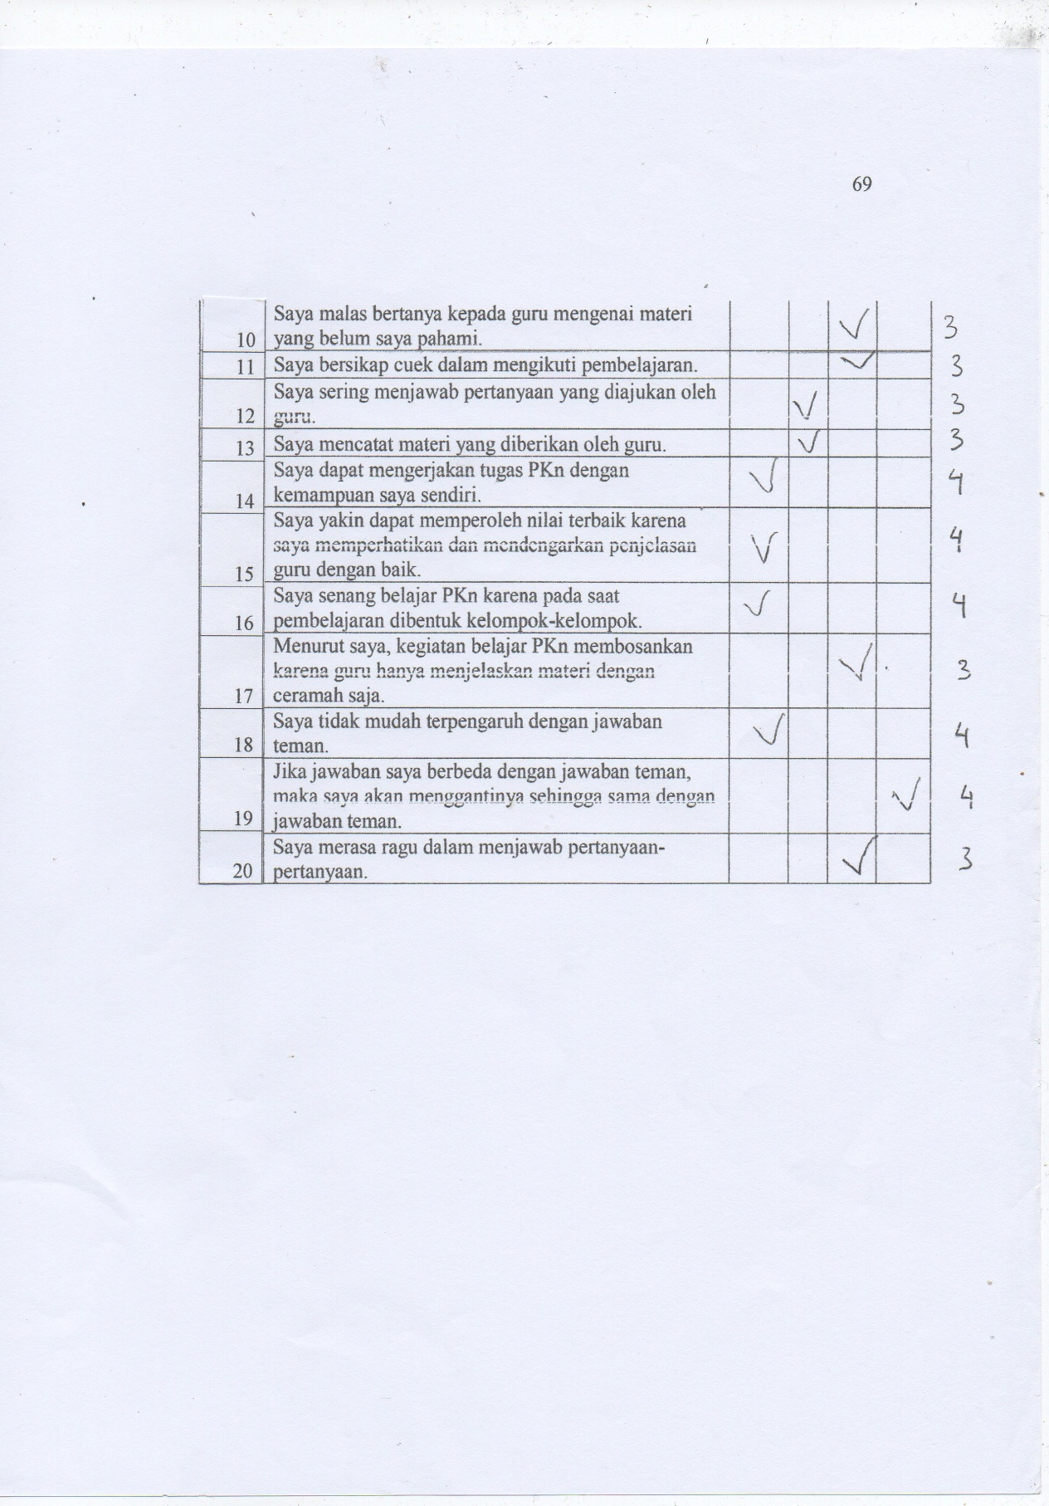
Lampiran 8
Data Hasil Perhitungan Angket Posttest

Responden | Pernyataan |  |  |  |  |  |  |  |  |  |  |  |  |  |  |  |  |  |  |  | Jumlah
 | 1 | 2 | 3 | 4 | 5 | 6 | 7 | 8 | 9 | 10 | 11 | 12 | 13 | 14 | 15 | 16 | 17 | 18 | 19 | 20
1 | 4 | 3 | 4 | 4 | 4 | 3 | 3 | 4 | 3 | 3 | 3 | 4 | 4 | 3 | 3 | 4 | 3 | 2 | 3 | 4 | 68
2 | 4 | 2 | 3 | 4 | 4 | 3 | 3 | 3 | 4 | 2 | 3 | 4 | 4 | 3 | 3 | 3 | 3 | 2 | 4 | 4 | 65
3 | 3 | 4 | 3 | 4 | 3 | 4 | 2 | 4 | 3 | 2 | 4 | 2 | 3 | 3 | 3 | 2 | 3 | 2 | 3 | 3 | 60
4 | 3 | 3 | 2 | 4 | 2 | 4 | 2 | 4 | 3 | 2 | 4 | 3 | 3 | 3 | 3 | 2 | 3 | 1 | 3 | 2 | 56
5 | 2 | 4 | 3 | 4 | 3 | 3 | 4 | 4 | 4 | 3 | 4 | 3 | 4 | 3 | 4 | 3 | 3 | 2 | 3 | 4 | 67
6 | 3 | 3 | 3 | 3 | 3 | 3 | 3 | 4 | 4 | 3 | 3 | 4 | 4 | 3 | 3 | 2 | 3 | 3 | 4 | 4 | 65
7 | 3 | 3 | 3 | 3 | 3 | 3 | 3 | 3 | 3 | 3 | 4 | 3 | 4 | 3 | 3 | 2 | 3 | 2 | 3 | 4 | 61
8 | 2 | 3 | 3 | 2 | 2 | 2 | 3 | 2 | 3 | 3 | 3 | 3 | 4 | 3 | 4 | 3 | 3 | 3 | 2 | 3 | 56
9 | 4 | 3 | 4 | 3 | 3 | 3 | 4 | 4 | 3 | 3 | 3 | 3 | 4 | 3 | 4 | 3 | 3 | 3 | 3 | 4 | 67
10 | 3 | 3 | 4 | 3 | 4 | 4 | 3 | 3 | 3 | 2 | 3 | 2 | 4 | 2 | 3 | 4 | 3 | 3 | 3 | 3 | 62
11 | 4 | 3 | 4 | 3 | 3 | 3 | 3 | 4 | 3 | 3 | 3 | 2 | 3 | 3 | 4 | 3 | 3 | 4 | 4 | 4 | 66
12 | 4 | 3 | 3 | 3 | 4 | 4 | 3 | 2 | 3 | 2 | 2 | 4 | 3 | 4 | 4 | 1 | 3 | 4 | 4 | 2 | 62
13 | 3 | 3 | 3 | 3 | 3 | 3 | 3 | 3 | 4 | 3 | 3 | 3 | 3 | 3 | 3 | 3 | 3 | 3 | 3 | 4 | 62
14 | 4 | 4 | 4 | 4 | 3 | 3 | 4 | 3 | 4 | 4 | 4 | 3 | 4 | 4 | 4 | 4 | 4 | 4 | 4 | 4 | 76
15 | 4 | 4 | 4 | 4 | 4 | 4 | 3 | 4 | 4 | 4 | 4 | 4 | 4 | 4 | 4 | 4 | 4 | 4 | 4 | 4 | 79
16 | 4 | 4 | 4 | 3 | 3 | 3 | 4 | 4 | 4 | 3 | 3 | 3 | 3 | 3 | 3 | 3 | 4 | 4 | 3 | 2 | 67
17 | 4 | 4 | 4 | 4 | 4 | 4 | 3 | 4 | 3 | 4 | 4 | 4 | 4 | 4 | 4 | 4 | 4 | 4 | 4 | 4 | 78
18 | 4 | 3 | 4 | 4 | 4 | 4 | 4 | 4 | 4 | 4 | 4 | 4 | 4 | 4 | 4 | 4 | 4 | 4 | 4 | 4 | 79

Lampiran 9
Persentase motivasi belajar PKn siswa
Interval | Pretest |  | Posttest |  | Keterangan
 | F | Persen | F | Persen
68-80 | 1 | 5,556% | 5 | 27,778% | Sangat Tinggi
56-67 | 11 | 61,111% | 13 | 72,222% | Tinggi
44-55 | 6 | 33,333% | 0 | 0,000% | Sedang
32-43 | 0 | 0,000% | 0 | 0,000% | Rendah
20-31 | 0 | 0,000% | 0 | 0,000% | Sangat Rendah
Jumlah | 18 | 100% | 18 | 100%

Lampiran 10
Data Hasil Angket Pretest dan Posttest
Motivasi Belajar Siswa Kelas V SDN Gunungsari II
Kecamatan Rappocini Kota Makassar
Sampel Penelitian | Skor Motivasi |  | Gain Skor | Ket
 | Pretest | Posttest
NR | 54 | 68 | 14 | Meningkat
A | 60 | 65 | 5 | Meningkat
MI | 54 | 60 | 6 | Meningkat
A | 50 | 56 | 6 | Meningkat
MR | 60 | 67 | 7 | Meningkat
P | 60 | 65 | 5 | Meningkat
FMR | 56 | 61 | 5 | Meningkat
H | 50 | 56 | 6 | Meningkat
S | 57 | 67 | 10 | Meningkat
S | 56 | 62 | 6 | Meningkat
MN | 60 | 66 | 6 | Meningkat
R | 55 | 62 | 7 | Meningkat
RDN | 56 | 62 | 6 | Meningkat
FR | 64 | 76 | 12 | Meningkat
N | 58 | 79 | 21 | Meningkat
K | 52 | 67 | 15 | Meningkat
RF | 56 | 78 | 22 | Meningkat
N | 68 | 79 | 11 | Meningkat

Lampiran 11
Analisis Statistik Deskriptif

Descriptive Statistics
 | N | Minimum | Maximum | Mean | Std. Deviation
Pretest | 18 | 50.00 | 68.00 | 57.0000 | 4.57615
Posttest | 18 | 56.00 | 79.00 | 66.4444 | 7.26168
Valid N (listwise) | 18

Pretest
 |  | Frequency | Percent | Valid Percent | Cumulative Percent
Valid | 50 | 2 | 11.1 | 11.1 | 11.1
 | 52 | 1 | 5.6 | 5.6 | 16.7
 | 54 | 2 | 11.1 | 11.1 | 27.8
 | 55 | 1 | 5.6 | 5.6 | 33.3
 | 56 | 4 | 22.2 | 22.2 | 55.6
 | 57 | 1 | 5.6 | 5.6 | 61.1
 | 58 | 1 | 5.6 | 5.6 | 66.7
 | 60 | 4 | 22.2 | 22.2 | 88.9
 | 64 | 1 | 5.6 | 5.6 | 94.4
 | 68 | 1 | 5.6 | 5.6 | 100.0
 | Total | 18 | 100.0 | 100.0

Posttest
 |  | Frequency | Percent | Valid Percent | Cumulative Percent
Valid | 56 | 2 | 11.1 | 11.1 | 11.1
 | 60 | 1 | 5.6 | 5.6 | 16.7
 | 61 | 1 | 5.6 | 5.6 | 22.2
 | 62 | 3 | 16.7 | 16.7 | 38.9
 | 65 | 2 | 11.1 | 11.1 | 50.0
 | 66 | 1 | 5.6 | 5.6 | 55.6
 | 67 | 3 | 16.7 | 16.7 | 72.2
 | 68 | 1 | 5.6 | 5.6 | 77.8
 | 76 | 1 | 5.6 | 5.6 | 83.3
 | 78 | 1 | 5.6 | 5.6 | 88.9
 | 79 | 2 | 11.1 | 11.1 | 100.0
 | Total | 18 | 100.0 | 100.0

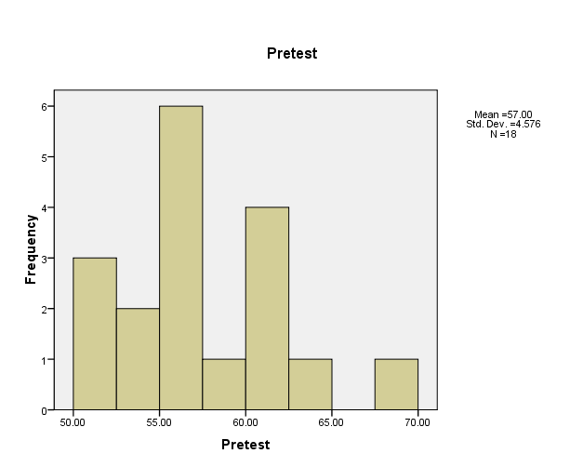

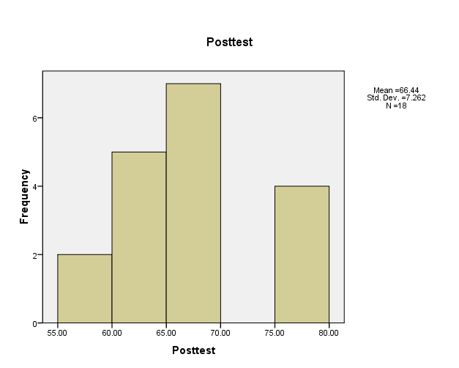

Lampiran 12
Mann-Whitney Test

Ranks
 | Tipe | N | Mean Rank | Sum of Ranks
Hasil Angket Motivasi | Tipe 1 | 18 | 11.64 | 209.50
 | Tipe 2 | 18 | 25.36 | 456.50
 | Total | 36
Keterangan:
Tipe 1: Angket Pretest
Tipe 2: Angket Posttest

Test Statistics^{b}
 | Hasil Angket Motivasi
Mann-Whitney U | 38.500
Wilcoxon W | 209.500
Z | -3.925
Asymp. Sig. (2-tailed) | .000
Exact Sig. [2*(1-tailed Sig.)] | .000ª
a. Not corrected for ties.
b. Grouping Variable: Tipe

Lampiran 13
DOKUMENTASI PENELITIAN
- Pertemuan Pertama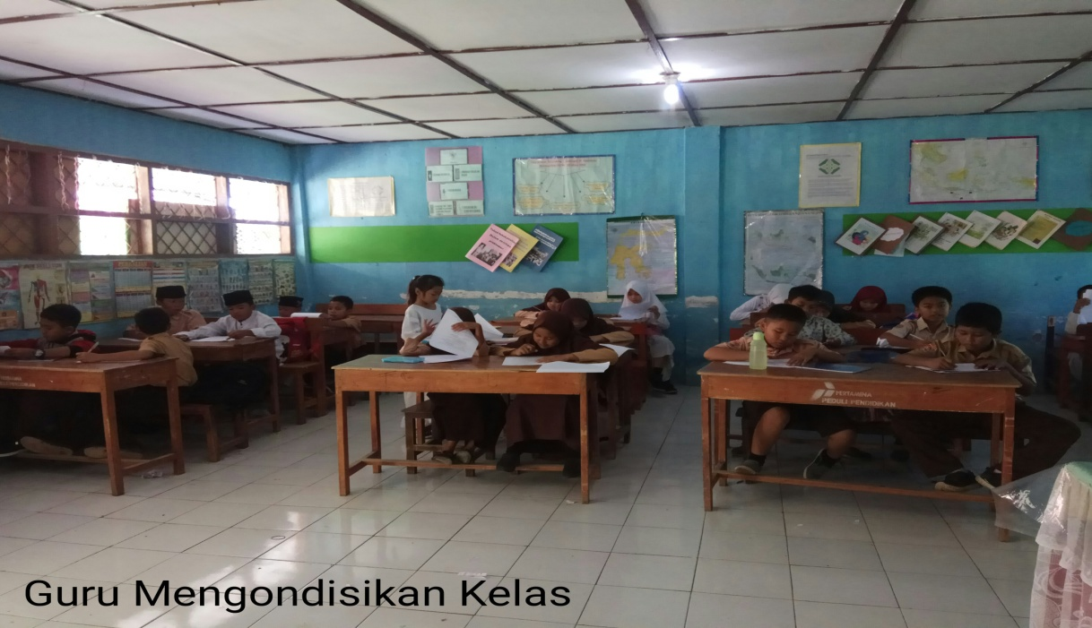
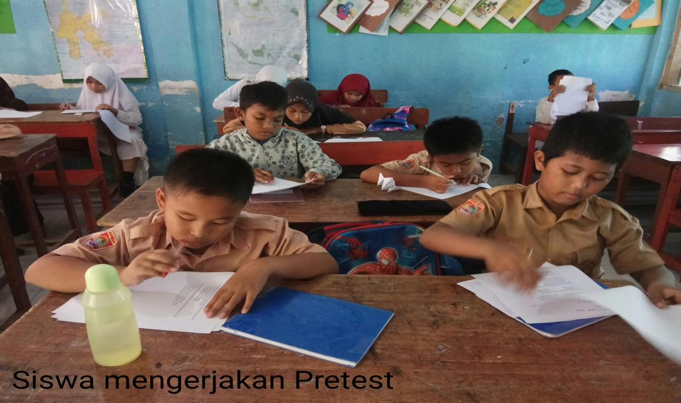
- Pertemuan Kedua
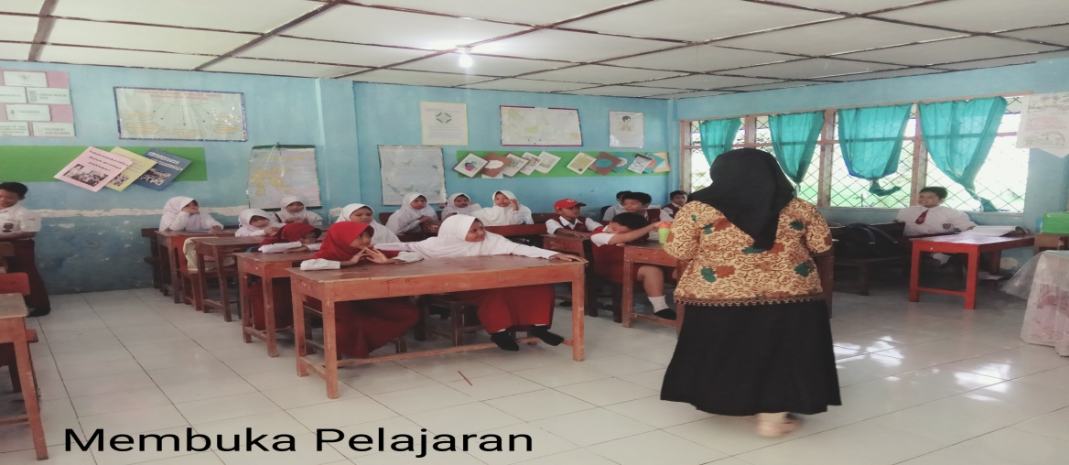
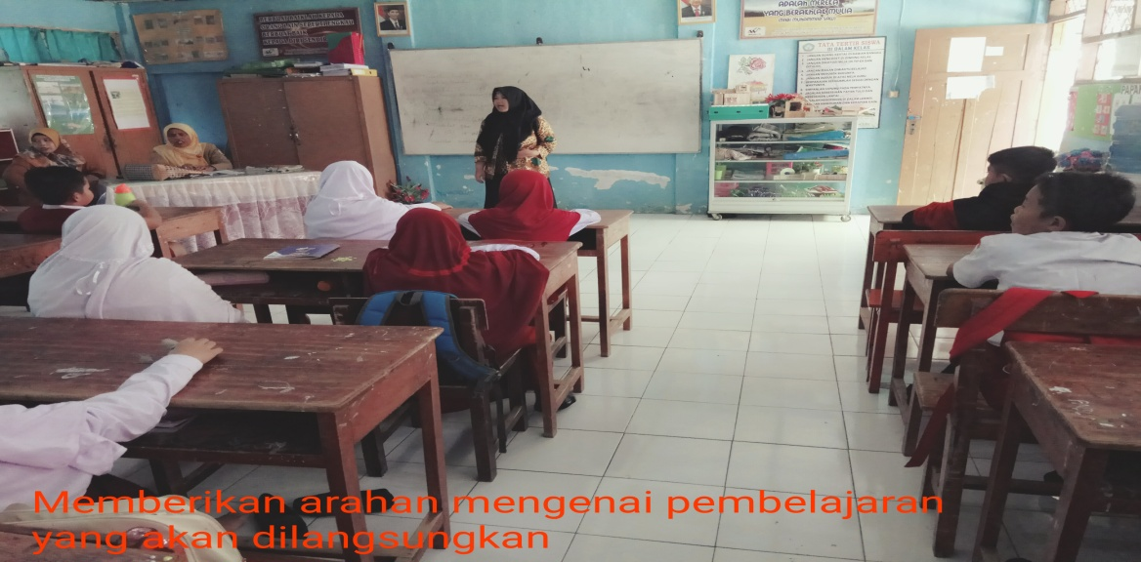
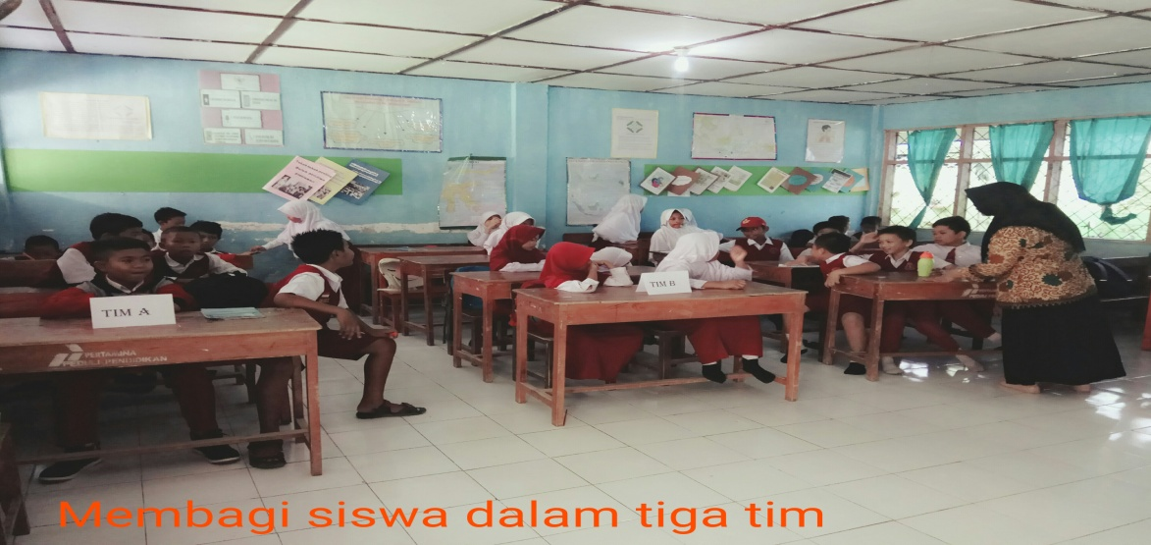
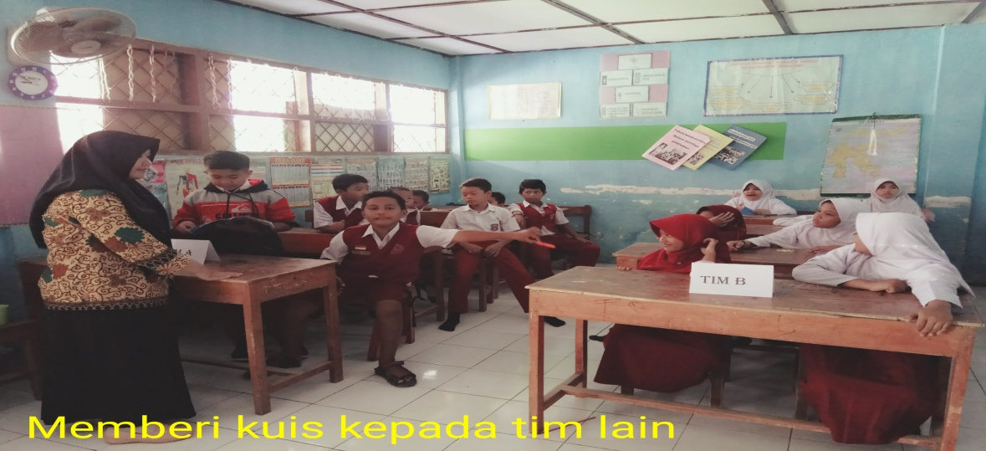
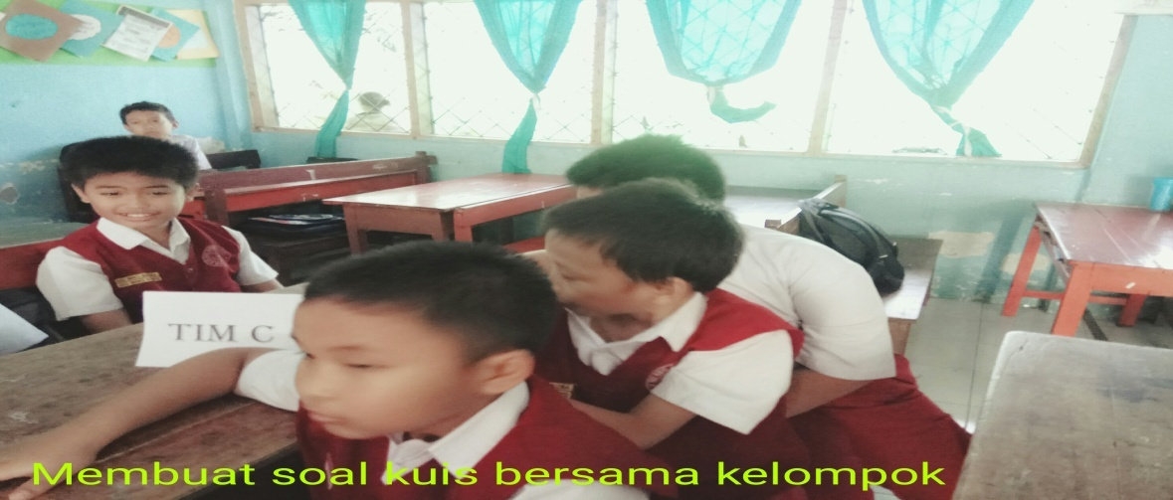
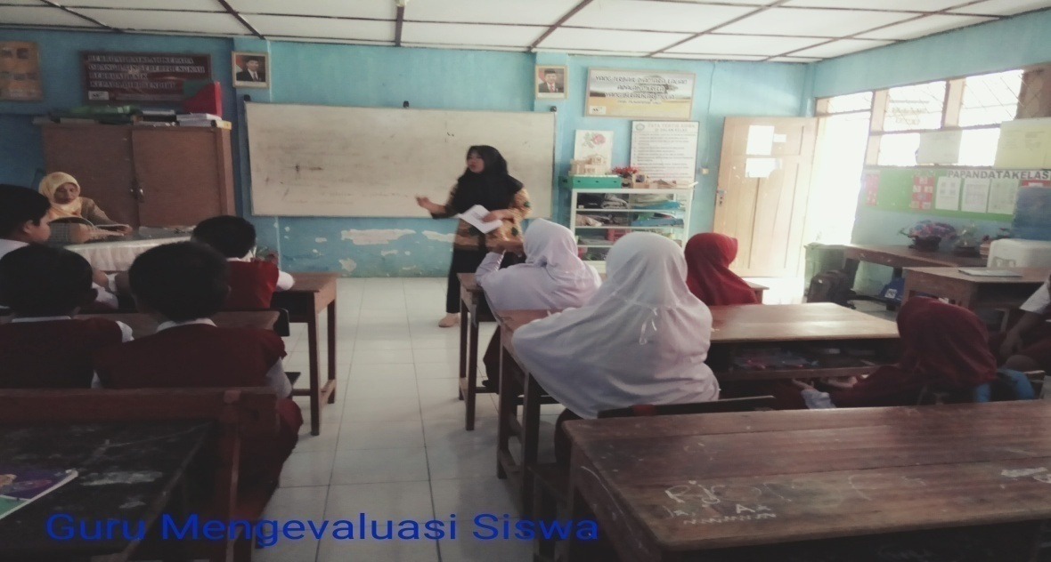

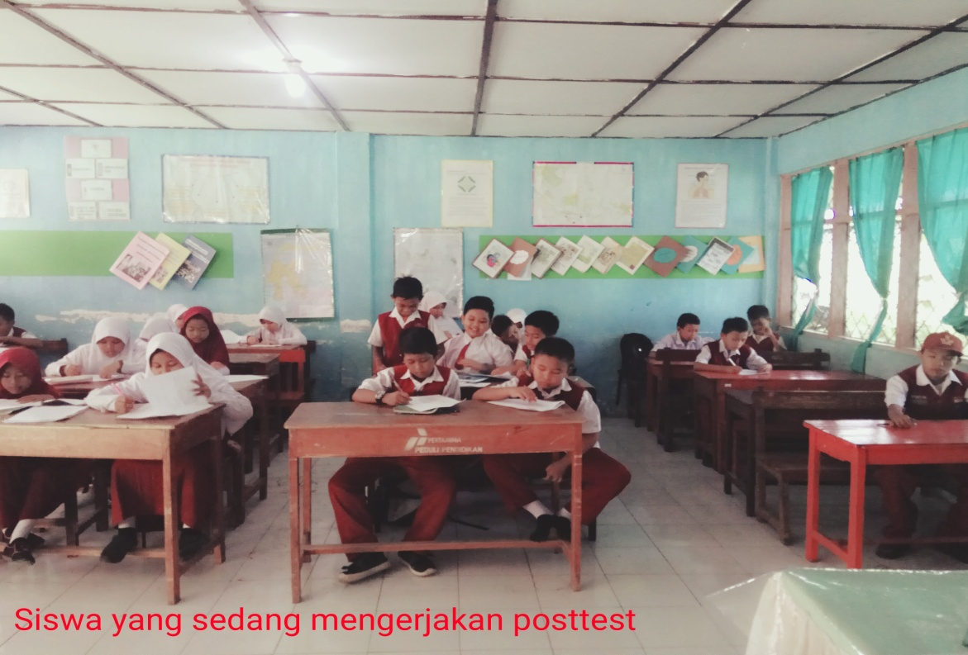
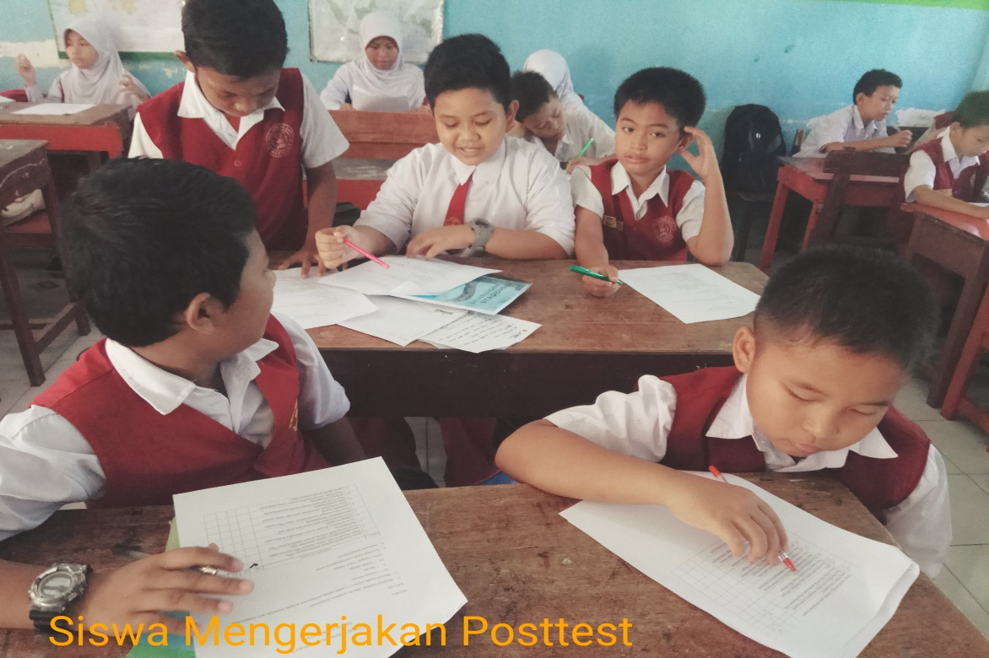

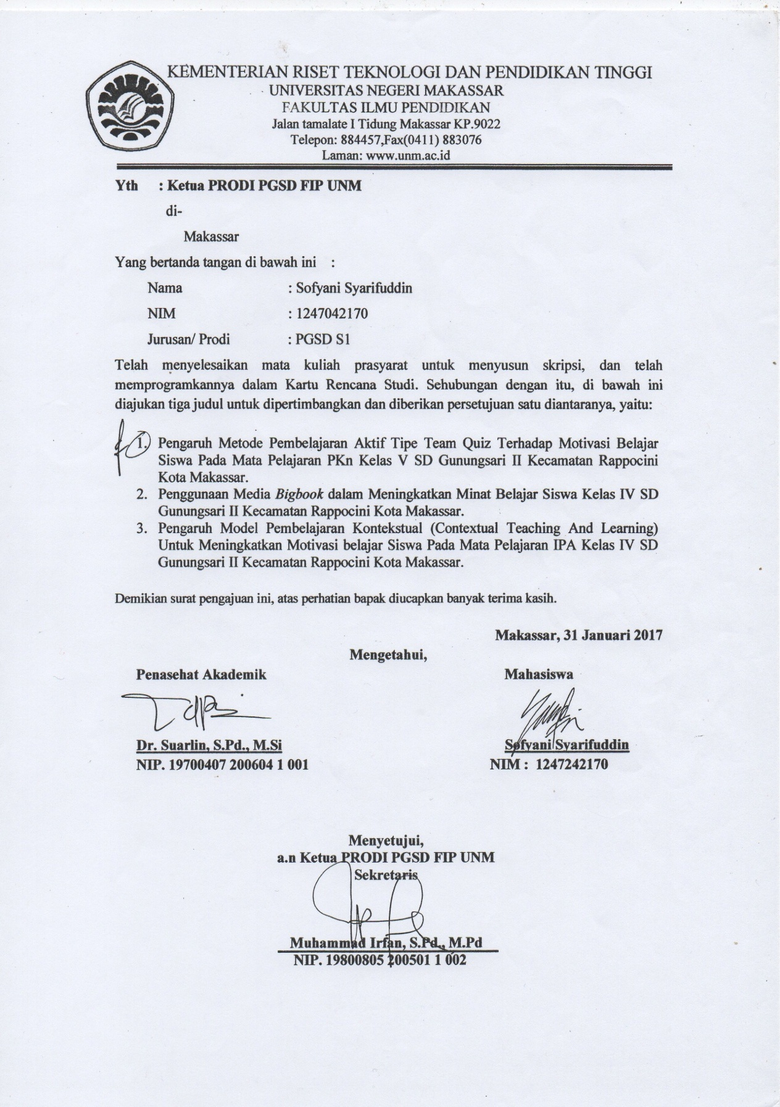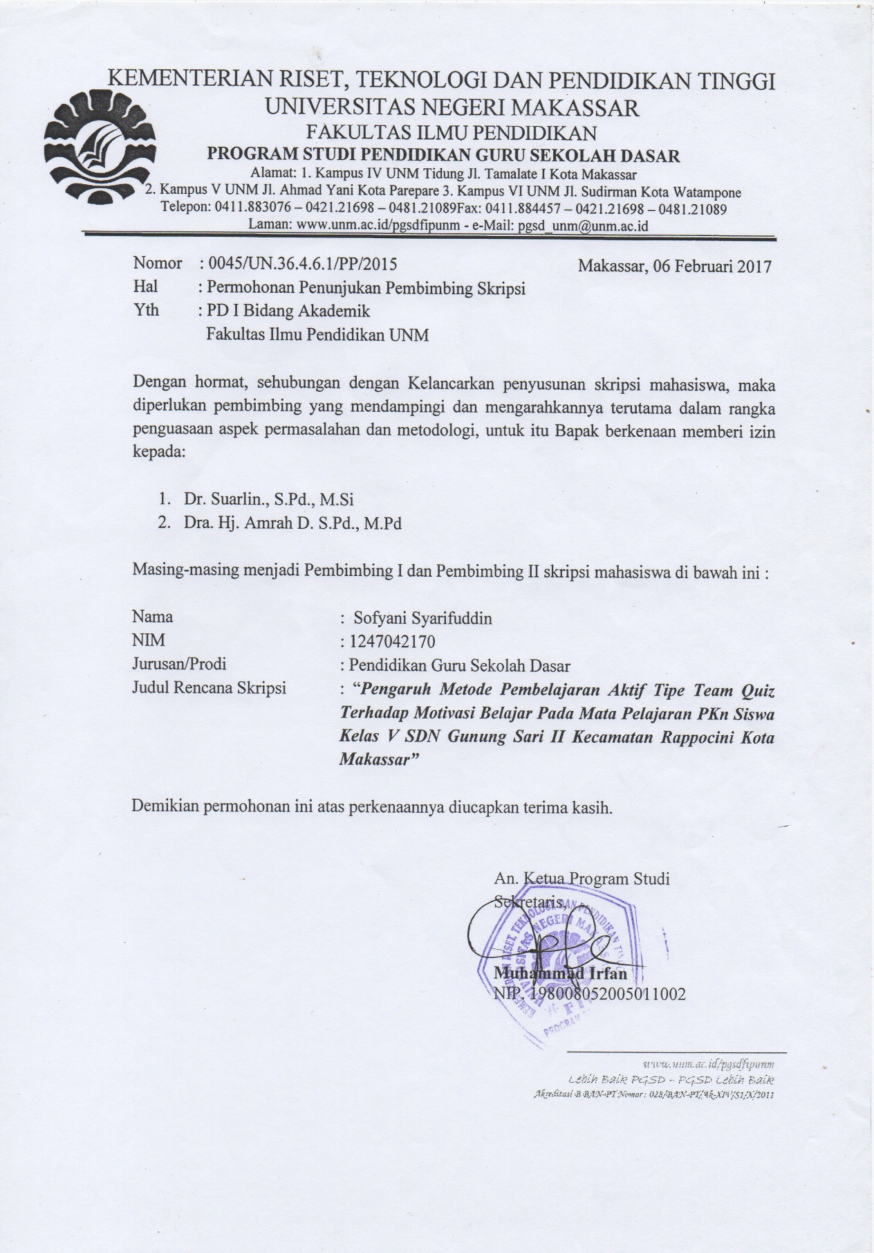
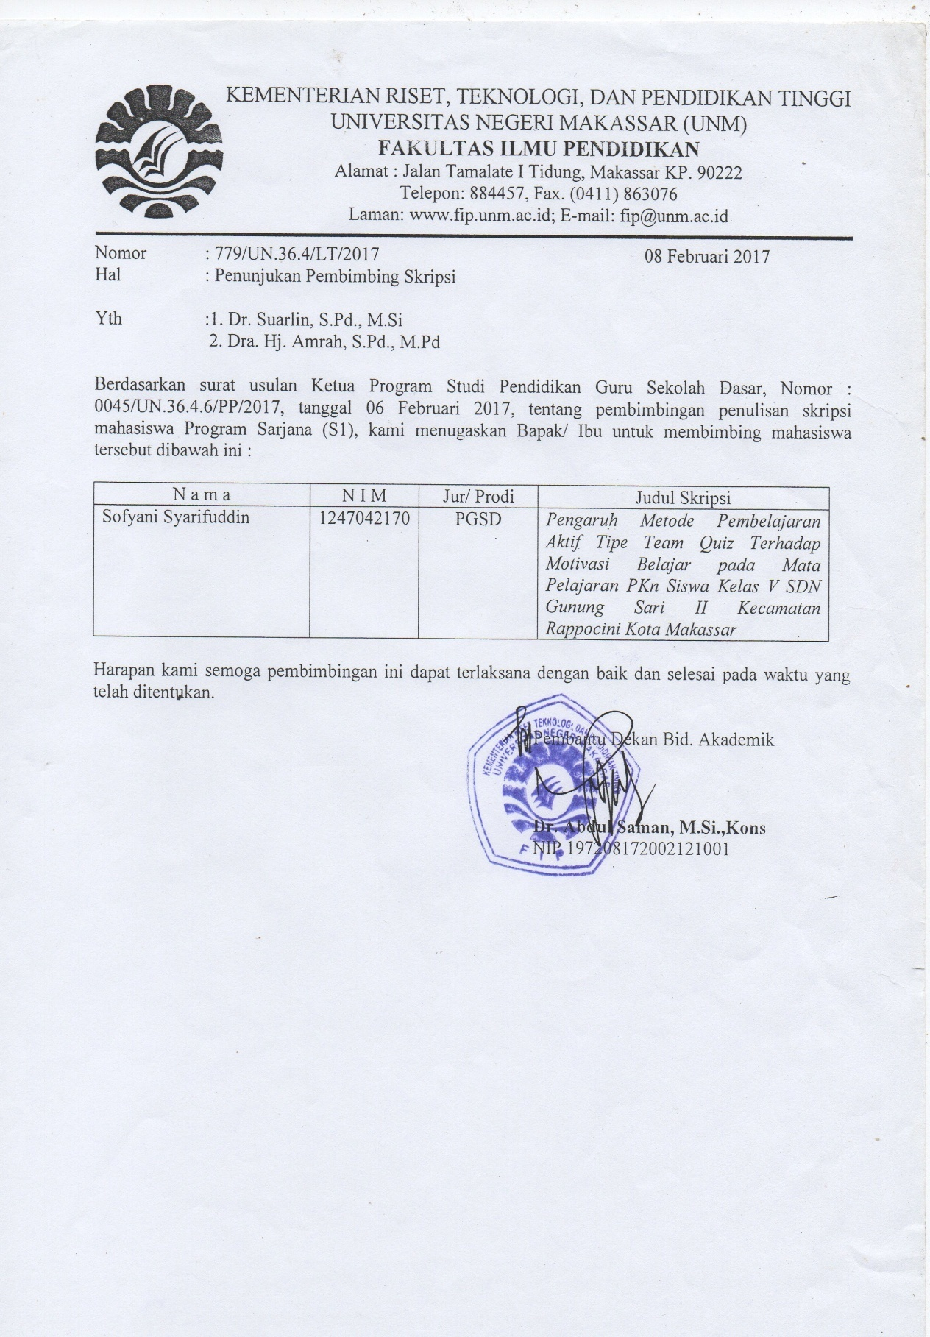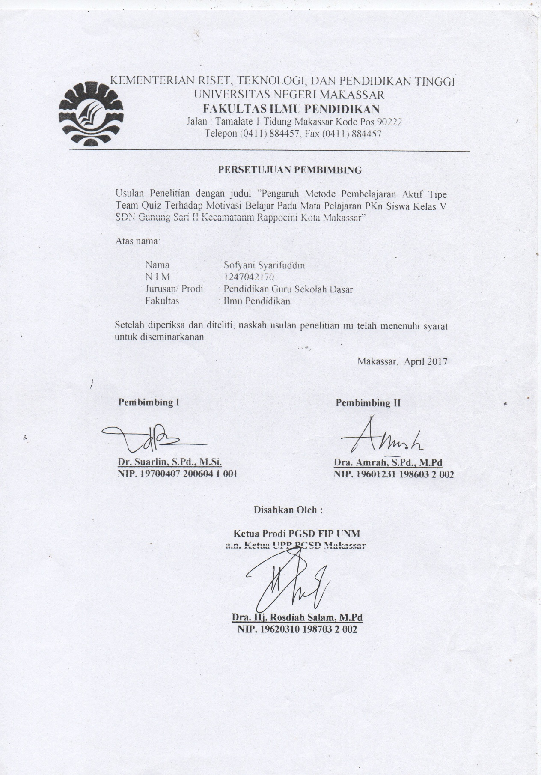
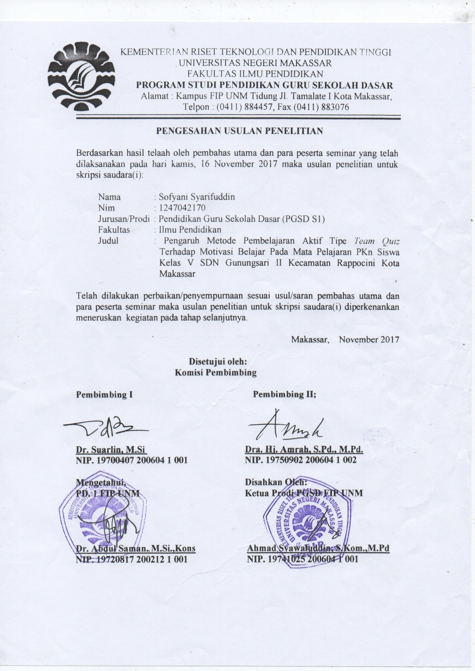
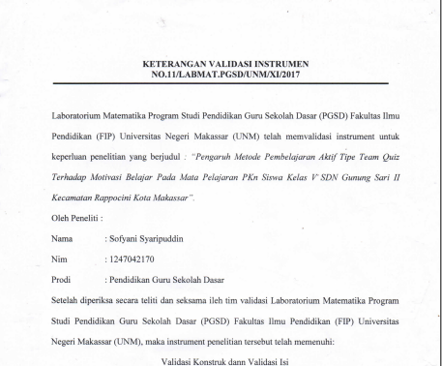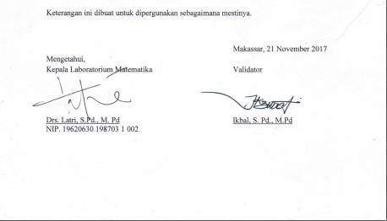
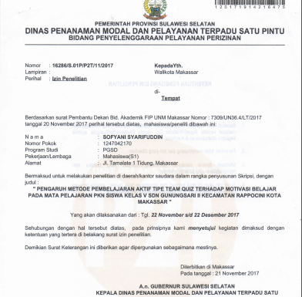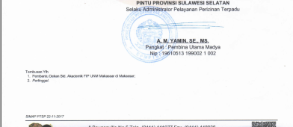
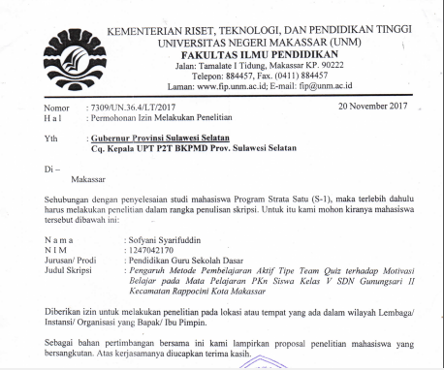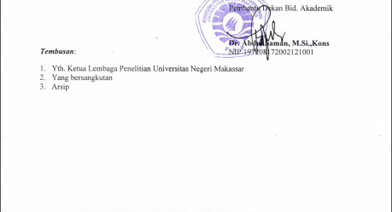
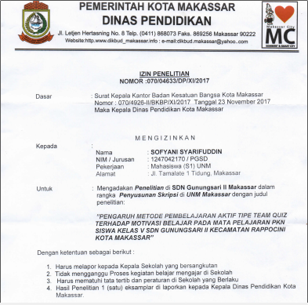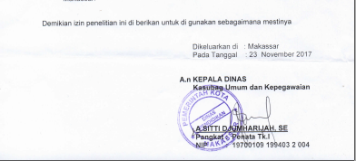
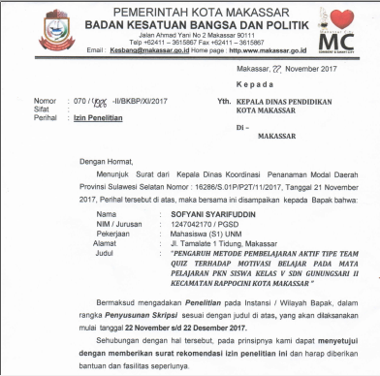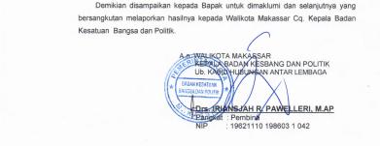
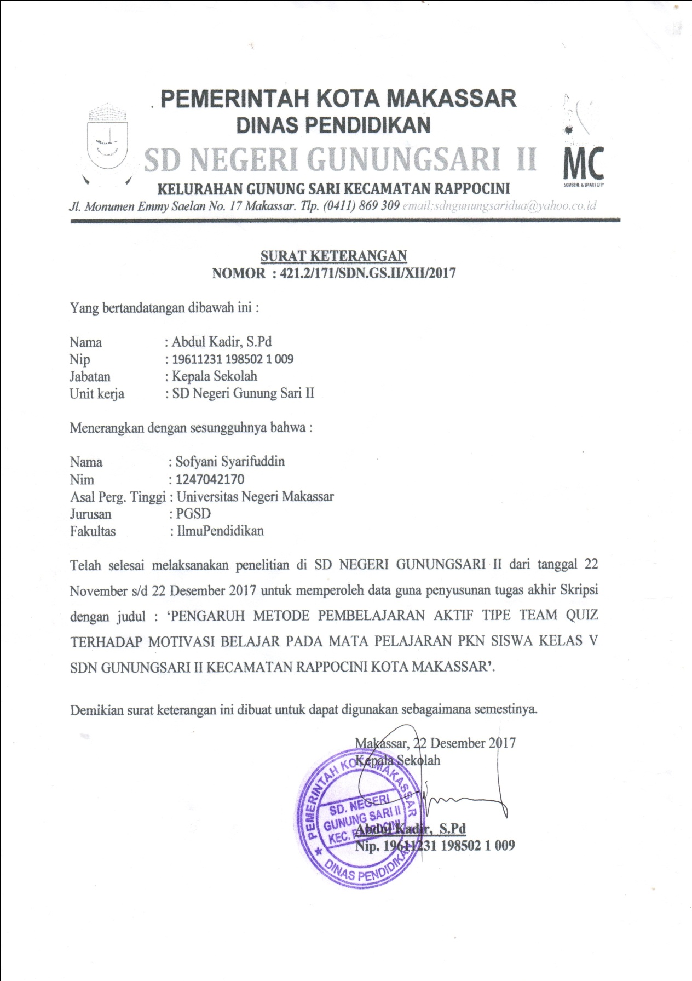
RIWAYAT HIDUP

SOFYANI SYARIFUDDIN, lahir pada tanggal 23 September 1994 di Desa Batetangnga, Kabupaten Polewali Mandar Provinsi Sulawesi Barat. Anak ketiga dari empat bersaudara, dari pasangan Syarifuddin, SP., dan Siti Hasnah. Peneliti memulai jenjang pendidikan di Sekolah Dasar pada tahun 2000 di SD Negeri 012 Kanang Kecamatan Binuang dan tamat tahun 2006. Pada tahun itu juga, peneliti melanjutkan pendidikan ke SMP Negeri 2 Polewali Kabupaten Polewali Mandar dan tamat pada tahun 2010. lalu melanjutkan pendidikan ke SMA Negeri 3 Polewali dan menyelesaikan pendidikan tahun 2012. Dengan izin Allah, pada tahun 2012 peneliti kemudian melanjutkan pendidikan ke Perguruan Tinggi dan Alhamdulillah peneliti berhasil diterima dan terdaftar sebagai mahasiswi di Universitas Negeri Makassar (UNM), Fakultas Ilmu Pendidikan, Program Studi Pendidikan Guru Sekolah Dasar (PGSD), program Strata 1 (S1) bertempat di UPP PGSD Makassar Fakultas Ilmu Pendidikan Universitas Negeri Makassar sampai sekarang (2018).

